Учитель – логопед высшей категории Овчинникова Светлана Васильевна, МБДОУ ЦРР – детский сад № 14 « Весёлые звоночки »

Статья

Биоэнергопластика на логопедических занятиях с детьми старшего дошкольного возраста
Образовательная область "Речевое развитие" - одна из приоритетных направлений ФГОС дошкольного образования. В "Стратегии развития воспитания в Российской Федерации на период до 2025 года" сказано, что "развитие воспитания в системе образования предполагает … создание условий для повышения у детей уровня владения русским языком, … и навыками коммуникации".
Хорошо сформированная устная речь дошкольника является важным условием для начала успешного школьного обучения ребёнка. Но в настоящее время число речевых нарушений растет, а значит, все большему числу детей требуется коррекционная логопедическая помощь.
При произнесении звуков органы речевого аппарата принимают особое положение, которое свойственно определенному звуку. Для формирования необходимых и полноценных артикуляционных укладов, используется артикуляционная гимнастика, которая состоит из комплекса специальных упражнений. Выполнение гимнастики укрепляет мышцы речевого аппарата, при этом движения языка, губ становятся точными, сильными, уверенными. К сожалению, ежедневные занятия гимнастикой снижают интерес детей к этому процессу, что приводит к уменьшению результативности от выполнения артикуляционных упражнений.
Успешность логопедической работы во многом зависит от грамотной организации коррекционной работы, умения педагога вовлечь ребенка в разнообразную деятельность, стимулирующую интерес и высокую познавательную активность. И я обратилась к инновационному методу выполнения артикуляционной гимнастики - биоэнергопластике. Автором данной методики является кандидат педагогических наук Курис Ирина Викторовна.
Биоэнергопластика включает в себя три базовых понятия:
«био» — человек, как биологический объект;
«энергия» — сила, необходимая для выполнения определенных действий;
«пластика» — плавные движения рук и тела.
Биоэнергопластика – это соединение движений артикуляционного аппарата с движениями кисти рук. Движения тела, совместные движения руки и артикуляционного аппарата, если они пластичны, раскрепощены и свободны, помогают активизировать естественное распределение биоэнергии в организме. Это оказывает чрезвычайно благотворное влияние на активизацию интеллектуальной деятельности детей, развивает координацию движений и мелкую моторику (по данным А.В. Ястребовой и О.В. Лазаренко)
Элементы биоэнергопластики можно найти и в системах развития интеллекта методами кинезиологии (массаж кистей рук, шеи, плеч, пальцевая моторика, артикуляционная гимнастика). Это еще один аргумент в пользу применения биоэнергопластики, поскольку под влиянием кинезиологических тренировок отмечены положительные структурные изменения в организме: синхронизируется работа полушарий головного мозга, развиваются способности, улучшается память, внимание, мышление, речь.
В своей работе я поставила перед собой следующую цель - повышение эффективности работы по исправлению нарушенных звуков у детей со сниженными и нарушенными кинестетическими ощущениями посредством применения элементов биоэнергопластики.
Мною была разработана и апробирована педагогическая технология «Внедрение элементов биоэнергопластики на занятиях с детьми старшего дошкольного возраста», включающая в себя следующие компоненты:
1. Разработка специальных движений кистей и пальцев рук на каждое артикуляционное упражнение.
2. Разработка комплекса артикуляционно-пальчиковой гимнастики с применением сказок, стихов.
3. Проектирование системы работы для занятий биоэнергопластикой в виде перспективного плана по лексическим темам.
4. Подборка музыкального сопровождения для занятий биоэнергопластикой.
5. Систематизация стихотворных текстов для использования при выполнении артикуляционно-пальчиковых упражнений.
6. Выявление результативности коррекционно-педагогической работы.
Внедрение системы игр и упражнений по биоэнергопластике предусматривало несколько этапов: диагностический, подготовительный, основной и заключительный.
На диагностическом этапе проводилось обследование строения и подвижности органов артикуляции, подбирался комплекс артикуляционных упражнений.
На подготовительном этапе шло знакомство ребенка с артикуляционными упражнениями; работа велась перед зеркалом. Педагог сопровождал упражнения на артикуляцию движениями ведущей руки, а воспитанник невольно запоминал движения, его рука в выполнение упражнения не вовлекалась.
На основном этапе учитель–логопед выполнял артикуляционные упражнения вместе с ребёнком и сопровождал показ движением кисти о дной руки. Ребёнок учился выполнять движения кистью ведущей руки одновременно с артикуляционными упражнениями, понемногу подключалась вторая рука.

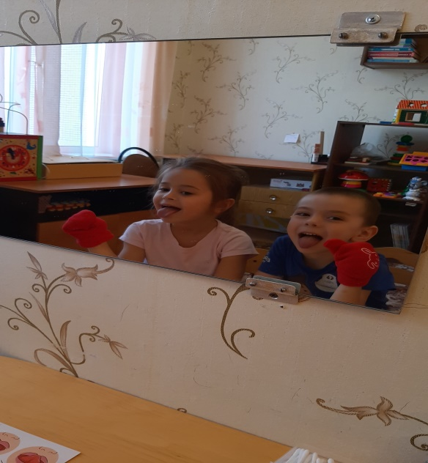

Для реализации данного этапа были подобраны специальные методы, приемы и средства обучения:
1. Использование куклы-рукавички.
2. Применение метода куклотерапии - через использование логопедических кукол.
3. Использование ручной модели языка (красная варежка без пальца). Учитель-логопед или ребенок, манипулируя таким «языком»-варежкой, демонстрирует артикуляционные движения в сочетании с работой руки.
4. Применение детских перчаток при выполнении артикуляторно-пальчиковой гимнастики.
5. Сопровождение стихотворными текстами артикуляционно-пальчиковых упражнений. Стихотворные тексты повышали заинтересованность детей, развивали память и внимание.
6. Использование метода музыкотерапии. Положительное эмоциональное возбуждение при звучании приятных мелодий усиливает внимание, тонизирует центральную нервную систему. Поэтому и применялась фоновая музыка для занятий биоэнергопластикой.
7. Использование метода сказкотерапии - сопровождение артикуляционно-пальчиковой гимнастики сказками помогало снять физическое и психическое напряжение у детей, формировало позитивную самооценку и уверенность в себе, способствовало развитию эмоциональной сферы иувеличению словарного запаса детей.
На заключительном этапе ребёнок, полностью освоивший упражнения, самостоятельно выполнял артикуляционные упражнения с движениями рук.
Комплекс биоэнергопластики рассчитан на весь год обучения, можно работать по схеме комплекса усложняя и дробя его, а также использовать элементы биоэнергопластики в качестве разминок, физминуток в любых видах деятельности.
При отборе методов и средств обучения учитывались возможности, особенности развития и потребности каждого ребенка, то есть учитывался принцип индивидуализации образования. В старшем дошкольном возрасте детям очень важно самоутвердиться, чтобы взрослые признали их полноправными участниками образовательного процесса, то есть учитывался принцип поддержки инициативы детей.
Учебный материал преподносился таким образом, чтобы дети самостоятельно “додумывались” до решения ключевой проблемы. Таким образом, выполнялся принцип деятельности.
Соблюдался принцип совмещения в деятельности ребёнка игры и обучения. Учитывалась сложность, новизна преподносимого материала, процесс познания отражался в разнообразной детской деятельности и совмещался с основной детской деятельностью – игрой.
Ребенок воспринимался не как объект педагогических усилий, а как субъект образовательного процесса. Индивидуальные, подгрупповые и фронтальные занятия строились как совместная деятельность, а учитель-ло гопед и дети - равноправные партнеры по этой деятельности, то есть соблюдался принцип признания каждого ребенка полноправным участником образовательного процесса.
Консолидация усилий разных специалистов в области психологии, медицины, педагогики и коррекционной педагогики позволила обеспечить систему комплексного психолого-медико-педагогического сопровождения и эффективно решать проблемы ребенка с речевыми нарушениями, то есть учитывался принцип интеграции усилий специалистов.
Никаких успехов обучение не принесет, если оно “замешано ” на страхе перед взрослыми, подавлении личности ребенка. Поэтому одним из важных является принцип психологической комфортности. Из работы исключено всякое давление на детей, принуждение к деятельности, осуждение, оценка.
При организации взаимодействия с родителями воспитанников учитывался социальный статус семьи, усилия были направлены на создание доброжелательной, психологически комфортной атмосферы в группе, установление взаимопонимания и создание условий для эффективного сотрудничества, то есть соблюдался принцип сотрудничества учителя-логопеда и семей воспитанников. В "Стратегии развития воспитания в Российской Федерации на период до 2025 года" сказано, что "поддержка семейного воспитания включает … создание условий для расширения участия семьи в воспитательной деятельности организаций, осуществляющих образовательную деятельность и работающих с детьми".
Анализ проведенной коррекционной работы с детьми позволяет сделать вывод, что биоэнергопластика является неотъемлемой частью логопедической работы, как для развития артикуляционного аппарата, речевого дыхания и комплекса: речь и движение, а также для эмоционально-психического равновесия и совершенства.
Синхронизация работы над речевой и мелкой моторикой вдвое сокращает время занятий, не только не уменьшая, но даже усиливая их результативность, позволяет быстро убрать зрительную опору – зеркало и перейти к выполнению упражнений по ощущениям.
Применение биоэнергопластики эффективно ускоряет исправление нарушенных звуков у детей со сниженными и нарушенными кинестетическими ощущениями, так как работающая ладонь многократно усиливает импульсы, идущие к коре головного мозга от языка.
Таким образом, у ребенка-выпускника логопункта :
- максимально раскрыт индивидуальный и возрастной потенциал – скорректированы речевые нарушения: речь правильная, отчетливая, нет нарушений в фонематическом строе речи и звукопроизношении;
- развита крупная и мелкая моторика, он может контролировать свои движения и управлять ими;
- координирует себя в системе «глаз – рука»;
- владеет средствами познавательной и речевой деятельности;
- сформирована линия произвольного поведения;
- умеет общаться и сотрудничать со взрослыми и сверстниками.+
Такие характеристики «являются необходимыми предпосылками для перехода на следующий уровень начального образования, успешной адаптации к условиям жизни в школе и требованиям учебного процесса.

